**23. Маршрутизация в сетях TCP/IP. Протокол маршрутизации OSPF.**

**OSPF – Open Shortest Path First** протокол динамической маршрутизации, основанный на технологии отслеживания состояния канала (link-state technology) и использующий для нахождения кратчайшего пути алгоритм Дейкстры.Стандарт – RFC 1247, версии OSPF 1, 2, 3.

Один из основных внутренних протоколов маршрутизации.

Протокол состояния канала - в Link-state протоколах каждый маршрутизатор должен не просто знать лучшие маршруты во все удалённые сети, но и иметь в памяти полную карту сети со всеми существующими связями между другими маршрутизаторами в том числе.

**Метрика**

Задается числом (0..65535). Отображает скорость передачи информации.

Определение: Метрика – количество секунд, требуемое для передачи 100 Мб информации через физическую среду данной сети.

Значения по умолчанию:

Если скорость сети большая, можно задать свое значение метрики.

**Алгоритм работы:**

1)Каждый OSPF маршрутизатор периодически рассылает информацию о себе – пакеты LSA (Link State Advertisement). В них содержится информация о подключенных каналах и их состояниях (метриках). Рассылает соседям, они другим соседям и т.д. Т.о. маршрутизаторы получают информацию о всех других маршрутизаторах. LSA пакеты позволяют построить всю топологию сети, необходимую в алгоритме Дейкстры.

Рассылка осуществляется при изменении какого-либо канала. Другие причины: изменилось состояние интерфейса; произошли изменения в маршрутизаторе сети (или в одном из соседних маршрутизаторов); изменилось состояние одного из внутренних маршрутов; возраст маршрута достиг предельного значения (30 минут) и др.

В результате лавинного обмена все узлы OSPF получают информацию обо всех каналах сети.

2) После получения пакетов все маршрутизаторы строят LSD – Link State Database (база данных всех состояний подключенных каналов («линков»)). Все базы, построенные разными маршрутизаторами, должны быть идентичны – условие корректного функционирования протокола.

3) Далее каждый маршрутизатор по LSD строит LST – Link State Tree – дерево достижимости в соответствии с алгоритмом Дейкстры. LSD одинаковые, но LST получатся разные, т.к каждый маршрутизатор в качестве корня будет использовать себя. LST в дальнейшем используется для маршрутизации.

**Таблица маршрутизации**

**Назначенные маршрутизаторы**

Назначенный маршрутизатор (Designated Router) – маршрутизатор, к которому, если он есть в сети, все маршрутизаторы посылают свои LSA пакеты, а он рассылает обновления всем маршрутизаторам.

Позволяет сэкономить на лавинном обмене пакетами.

Есть также запасной назначенный маршрутизатор (Backup Designated Router), заменяет назначенный маршрутизатор, если тот выйдет из строя.

**Транспортировка данных**

OSPF не использует транспортного протокола. Инкапсулируется непосредственно в IP (код 89).

Используется групповая передача:

**Домены маршрутизации**

Область OSPF можно разделить на отдельные домены.

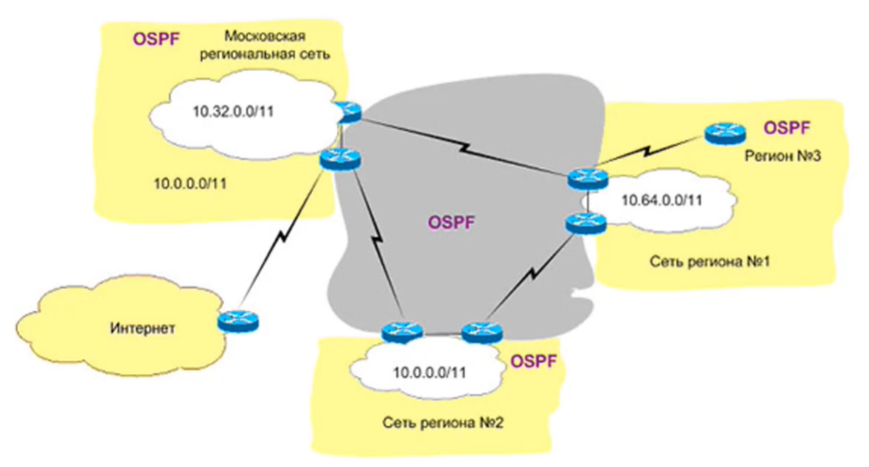

В протоколе OSPF требуется много расчетов, (количество операций на узле – N2). Если разделить область OSPF на домены, то в каждом домене будет меньше узлов, чем в общей области (например, 250 вместо 1000) => уменьшится общее количество операций на узле.

**24. Маршрутизация в сетях TCP/IP. Протоколы маршрутизации EIGRP**

**EIGRP – Enhanced Interior Gateway Routing Protocol.**

Разработан для замены устаревшего IGRP компанией Cisco. Стандарт RFC отсутствует.

Гибридный протокол: дистанционно-векторный (алгоритм Беллмана-Форда) с элементами протокола состояния канала (алгоритм Дейкстры).

(В Distance-Vector протоколах, маршрутизатор узнает информацию о маршрутах посредством маршрутизаторов, непосредственно подключенных в один с ним сегмент сети. То есть, маршрутизатор имеет информацию о топологии только в границах его соседних маршрутизаторов и понятия не имеет как устроена топология за этими маршрутизаторами, ориентируясь только по метрикам.)

**Метрика**

|  |  |
| --- | --- |
|  |  |

В общем случае метрика 8 байт.

Метрика сложнее и сильнее чем в других протоколах маршрутизации.

Вычисляется по формулам:

B – полоса пропускания, L - нагрузка, D - задержка, R - надежность, K1-K5 – коэффициенты, определяются пользователем.

, тогда M=B + D

**Обнаружение соседей**

**Таблица топологии**

*Минимальная полоса пропускания, т.к. пакеты с участка с большей полосой пропускания застопорятся на участке с меньшей полосой пропускания. Пример: 1000 п./с – 10 п./с – 1000 п./с, минимальная полоса – 10 п./с.

*Текущая дистанция – дистанция данного маршрута (полная метрика маршрута). Отчетная дистанция – дистанция, которую прислал узел, являющийся источником маршрута (метрика маршрута без последнего шага).

**Выбор путей**

ACFN – оптимальный маршрут (самый короткий) = 45.

Заместитель: ABFN т.к. отчетная дистанция BFN = 40 < чем текущая дистанция оптимального маршрута 45. Также гарантированно здесь не будет петли.

Используется групповой механизм рассылки маршрутных объявлений.

